Родителям первоклассника

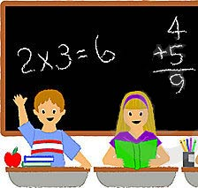Первые дни учебы очень насыщенные эмоционально и для малышей и для родителей: приходится привыкать к новому распорядку дня, появляются новые обязанности, новые знакомые и новое чувство, порой гипертрофированной, ответственности у детей. Как со всем этим справиться?

Лучше всего, если кто-то из взрослых первый месяц учебы будет находиться рядом с ребенком. От этого спокойнее всем и ребенку, и маме. Вместе с первоклассником нужно составить распорядок дня – это очень дисциплинирует ребенка и приучает ценить время. Подъем для учеников первой смены в 7 часов утра, обязательно с добрыми ласковыми словами: «Малыш, встаем, потянулись, чуть-чуть повалялись и встали! У тебя теперь тоже есть своя работа – ходить в школу за знаниями». Небольшая зарядка, но не с резкими движениями, а на растяжку под веселую и жизнерадостную музыку дадут положительный эмоциональный заряд на всю первую половину дня. Вообще для ребенка очень важно высыпаться, поэтому ложиться спать нужно не позже 21часа 30 минут. Время соблюдения режима полностью зависит от внутренней дисциплины и требовательности взрослых.
Собираться в школу нужно не спеша, портфель можно подготовить с вечера, одеваться ребенок должен сам, а для этого у него должны быть удобные застежки такие, которые при переодевании в школе он мог спокойно застегнуть сам. Очень часто ребенок забывает в школе сменную обувь, поэтому лучше все подписывать.
Для первоклассника достаточно трудно научиться записывать домашнее задание, потому что он еще не умеет ориентироваться в своих записях, не умеет быть внимательным. Учите его составлять маленькие записки, спрашивайте, что говорил учитель про домашнее задание. И не выговаривайте ребенку, если он что-то пропустил, наоборот поддержите его: «Ты же всему этому учишься, сразу никогда ничего не получается, но обязательно получится, если будешь стараться».
Часто у родителей возникает вопрос «А как долго нужно выполнять домашние задания и стоит ли сидеть с ребенком все время рядом?» Помогите ребенку в начале выполнения задания, то есть разберитесь вместе с ним, что нужно сделать и пусть самостоятельно выполняет, хотя бы часть задания, а затем вместе просмотрите и, обязательно отметьте лучшее. Почаще давайте ребенку понять, что вы верите в его возможности, тем самым вы передаете ему веру в себя самого.
Для ребенка очень важно подружиться со своими одноклассниками, умение ребенка войти в детское сообщество, действовать совместно с другими, уступать, подчиняться при необходимости, чувство товарищества – качества, которые обеспечивают ему безболезненную адаптацию к новым социальным условиям, способствуют созданию благоприятных условий для его дальнейшего развития. Если у него это не получается, попробуйте сами подружиться с родителями других детей, устраивайте совместные детские праздники, походы на природу, проявляйте инициативу, таким образом, вы поможете своему ребенку приобрести новых друзей.
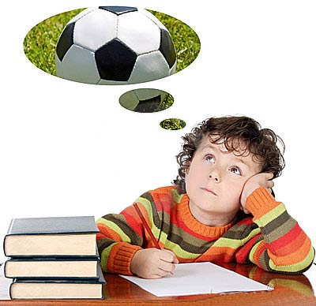Часто дети в первые дни учебы не могут есть в столовой, причин тому много: это и запахи, и невкусная еда, и сидеть неудобно. Постарайтесь выяснить причину и, по возможности, потребуйте навести порядок. Обязательно поинтересуйтесь у своего ребенка, пользуется ли он туалетом в школе. Сами проверьте в каком он состоянии. Детей очень часто отпугивает неприятный запах, отсутствие кабинок и туалетной бумаги.
На третьей – четвертой неделе посещения школы первоклассник может заявить о своем нежелании идти в школу. «А разве ходить в школу обязательно?» Чаще всего такой протест вызывают первые сложности, с которыми ребенок столкнулся в школе или почему-то школа начала вызывать у него чувство страха. Постарайтесь выяснить причину такого заявления и, самое главное, не ругайте ребенка, не спрашивайте как он себя вел в школе, а интересуйтесь тем, что он нового и интересного узнал в школе. Выслушивайте его впечатления, восхищайтесь его рассказом: «Ну, надо же! Какой ты молодец!»
Часто ребенок приходит из школы с заявлением, что учительница его не любит. В этой ситуации малышу надо объяснить, что учительница – это не мама, ее задача дать интересные знания, а все дети в классе должны ее внимательно слушать, если хотят хорошо учиться. И, конечно же, нужно посоветоваться с учительницей и постараться сблизить ребенка с учительницей. Если ребенок продолжает делать такие заявления, посидите на уроках по очереди с другими родителями, возможно, причина кроется в том, что на вашего ребенка во время урока просто не обращают внимания. Если ребенок постоянно получает вместо похвал замечания, то у него опускаются руки, пропадает интерес и появляется ощущение, что его никто не любит и он никому не нужен.
Самое главное, что дается детям в первом классе, - это не конкретные знания, а умение учиться и, если ребенку все удается, если учительница и мама его часто хвалят, то учеба будет связана с ощущением успеха, достижений и радости.
В чем еще семья должна дополнять школу? Прежде всего – это непосредственное эмоциональное общение, атмосфера любви и взаимопомощи. Бывает, что родители из «педагогических соображений» стараются не проявлять своей любви к детям слишком явно, считая, что в отношениях со школьником неуместны ласка и нежность. Это заблуждение подчас приводит к серьезным отклонениям в развитии личности. Ребенок, лишенный родительской нежности в начальной школе, вырастает замкнутым и неконтактным, что обязательно скажется в подростковом возрасте. Именно у таких детей возникают острые конфликты с семьей и распространяются затем на всех взрослых.
Адаптация к школе, как правило, идет 2 – 3 месяца. В это время ребенок от переживаний может перестать есть, плохо спать, нервничать, капризничать, вставать утром с плачем и даже начать писаться. Это все из-за стресса, сильных переживаний и больших нагрузок. Ваше внимательное, терпеливое и заботливое отношение поможет ребенку справиться с этим. Но, если такое состояние ребенка продолжается больше трех месяцев, нужно срочно обратиться к психологу.
Раковская Г.Н.
практический психолог,
кандидат педагогических наук, доцент,
руководитель НИИ семьи ОГПУ,
г. Оренбург

